**Контрольная работа**

### Задача 1

Задача посвящена анализу переходного процесса в цепи первого порядка, содержащей резисторы, конденсатор или индуктивность. В момент времени *t* = 0 происходит переключение ключа *К*, в результате чего в цепи возникает переходной процесс.

1. Перерисуйте схему цепи.

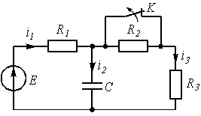

2. Выпишите числовые данные.

С = 10 нф

R1 = 1 кОм

R2 = 2 кОм

R3 = 2 кОм

E = 12 В

3. Рассчитайте все токи и напряжение на *С* в три момента времени *t*: 0-, 0+, ¥.

4. Рассчитайте классическим методом переходный процесс в виде Uc(t), i2(t), i3(t). Проверьте правильность расчетов, выполненных в п. 4, путем сопоставления их с результатами расчетов в п. 3.

5. Постройте графики переходных токов и напряжения, рассчитанных в п. 4. Определите длительность переходного процесса, соответствующую переходу цепи в установившееся состояние с погрешностью 5%.

6. Рассчитайте ток i2 операторным методом.

### Задача 2

### Задача посвящена временному и частотному (спектральному) методам расчета реакции цепей на сигналы произвольной формы. В качестве такого сигнала используется импульс прямоугольной формы (видеоимпульс).

### Электрические схемы цепей содержат емкости *С* или индуктивности *L*, а также сопротивления *R*. Для всех вариантов R2 = 3R1. В схемах, где имеется сопротивление R3, его величина R3 = 0.2R1. Во всех схемах входным напряжением u1(t) является прямоугольный импульс длительностью tu и амплитудой U1.

1. Перерисуйте схему Вашего варианта. Выпишите исходные данные Вашего варианта.

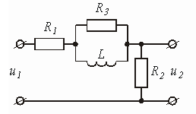

L = 30 мкГн

R1 = 1 кОм

tu = 40 нс

U1 = 5 В

**Временной метод расчета**

2. Рассчитайте переходную g2(t) и импульсную h2(t) характеристики цепи по напряжению классическим или операторным методами (по выбору).

3. Рассчитайте реакцию цепи в виде выходного напряжений u2(t) используя:

* интеграл Дюамеля;
* интеграл наложения.

4. Постройте временные диаграммы входного и выходного напряжений.

**Частотный метод расчета**

